Verallia Portugal apresenta novo anúncio publicitário na Gala ‘Os Melhores do Ano’ da Revista de Vinhos

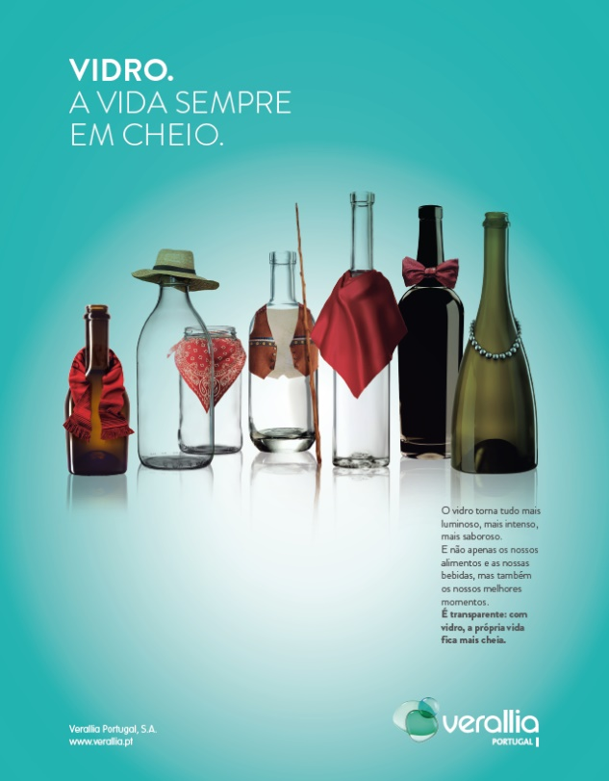

No dia 01 de fevereiro, a Alfândega do Porto foi palco da cerimónia de entrega dos prémios “Os Melhores do Ano 2018”, instituídos pela Revista de Vinhos e destinados a premiar as figuras, empresas e produtos que mais se distinguiram no mundo dos vinhos, da gastronomia e do turismo.

A Verallia Portugal, apresentou, nesta prestigiosa Gala, o seu novo anúncio publicitário.

A 22ª edição da Gala “Melhores do Ano” da Revista de Vinhos, registou 100 nomeados em 24 categorias e reuniu, em noite de gala, cerca de 900 convidados.
Foi nesta Gala e através da edição especial da Revista de Vinhos de fevereiro, que a Verallia Portugal inicia o ano, com a apresentação do seu novo anúncio publicitário.

O objetivo deste anúncio foi de reunir numa “foto de família”, os “atores” que fizeram parte da anterior campanha e demonstrar o que de melhor tem o vidro de embalagem para oferecer através da emoção e da personificação dos produtos bem como realçar os benefícios deste material como melhor escolha para proteger as bebidas e os alimentos sendo seguro e saudável. As embalagens de vidro fazem parte do nosso quotidiano e este anúncio demonstra-o de uma forma natural e familiar.
O Vidro tem vida e é a melhor opção, assim o apresenta o texto de argumentação: VIDRO. A VIDA SEMPRE EM CHEIO. O vidro torna tudo mais luminoso, mais intenso, mais saboroso. E não apenas os nossos alimentos e as nossas bebidas, mas também os nossos melhores momentos. É transparente: com vidro, a própria vida fica mais cheia.

Durante a Gala, a Verallia Portugal, patrocinou o prémio de “Produtor Revelação do Ano 2018” que foi entregue à Quinta de Santiago (Vinhos Verdes, sub-região de Monção e Melgaço), pelo seu notável trabalho.
Na ocasião, o ministro da Agricultura, Florestas e Desenvolvimento Rural, Capoulas Santos, deixou “palavras de confiança no futuro” e referenciou o desenvolvimento atingido pelo setor do vinho graças à união de esforços dos agentes do setor e das diretrizes traçadas pela União Europeia.
No decorrer da noite festiva foi ainda divulgado que, após dois anos em França e Itália, o país escolhido para as filmagens do Wine Show, em 2019, foi Portugal. Trata-se de um programa televisivo emitido em 100 países e que terá coprodução da estrutura promotora desta gala do mundo dos vinhos, da gastronomia e do turismo.
A Verallia congratula todos os produtores e entidades e deseja-lhes sucesso nos tempos vindouros.

